DOCUMENTO RISERVATO – USO INTERNO / CERT
ID INCIDENTE: INC-2026-0810-SQL
TITOLO: Rapporto su simulazione di un cyberattacco: “SQL Injection”
SCHEDA METADATI E CONTROLLO DOCUMENTO
Campo | Dettaglio
Redatto da | Violante Antonio
Data Redazione | 14/09/2026
Data Evento | 10/08/2026
Classificazione | RISERVATO
Destinatari | CISO, System Administrators Team, DPO

1. Panoramica Generale (Executive Summary)
Si vuole valutare la presenza di vulnerabilità di tipo SQL Injection all’interno di una generica applicazione target che non rispetta i requisiti di sicurezza stabiliti dai framework e i principi di audit e patch,stimare i rischi associati, dimostrare l'impatto tramite uno sfruttamento controllato e applicare una solida remediation del codice.
  - Ambiente di test:
- Sistema OS: Windows 11
- Server Web: Apache (XAMPP)
- Database: MySQL (XAMPP)
- Applicazione: DVWA (Damn Vulnerable Web Application).
  - Contesto:
Nel contesto dell’attacco è stata sfruttata l’applicazione Damn Vulnerable Web Application,si tratta di un'applicazione web scritta in PHP e MySQL sviluppata originariamente da Ryan Dewhurst (e successivamente mantenuta da altri contributor della community di sicurezza). Nasce appositamente per scopi educativi e di testing: è un'applicazione "volontariamente insicura" che permette di mettere le mani in pasta su diverse vulnerabilità (dalle injection al XSS) potendo scalare vari livelli di sicurezza (da Low a High). Per questo test è stata usata come asset di riferimento, altamente rischioso e vulnerabile.

Per la scelta del Server Web dove hostare l’applicazione si è optato per XAMPP, una piattaforma di sviluppo locale open source che racchiude in un unico pacchetto i componenti essenziali per tirare su un server web di test senza toccare macchine in produzione. Nel nostro caso include Apache (il web server che gestisce le richieste HTTP), MySQL / MariaDB (il motore di database) e l'interprete PHP.

La simulazione si è strutturata in tre fasi principali:
- Preparazione dell’ambiente di test;
- Simulazione dell’attacco;
- Containment e Remedation.

2. Preparazione dell’ambiente di test
2.1 Isolamento di Apache e MySQL dalla rete
Andando comunque ad agire su un Applicazione altamente vulnerabile anche dall’esterno,per evitare compromissioni da botnet automatici e attaccanti esterni,si è optato per l’isolamento di Apache e MySQL dalla rete attraverso una configurazione della porte 80 di apache e della porta 3306 su un indirizzo di loopback:
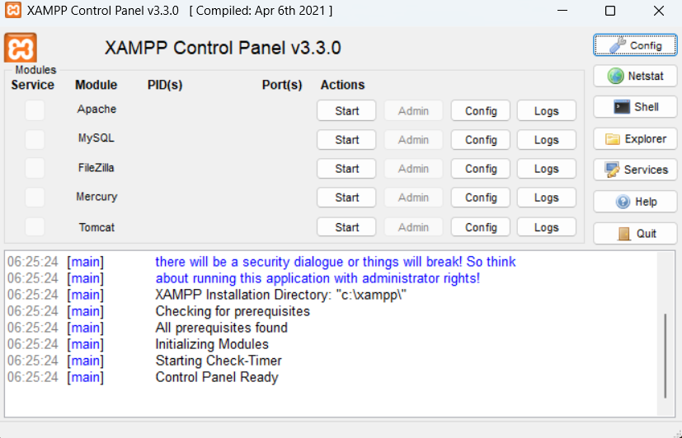
Cliccando su config di Apache e successivamente su httpd.config,si accede ad un documento .txt,riguardante la configurazione del comportamento del web server:
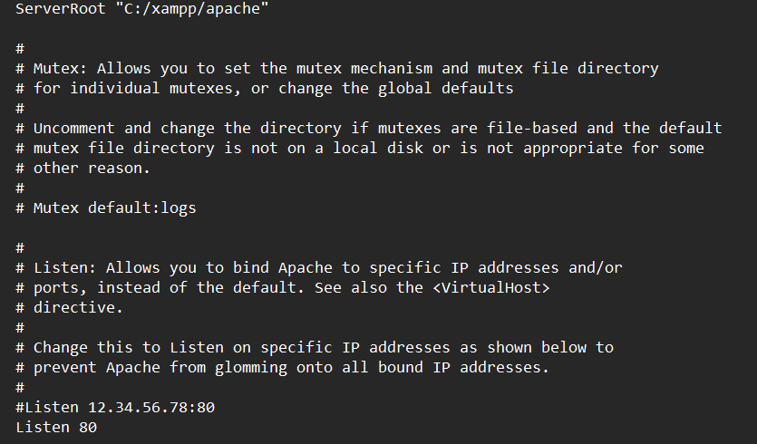
Attraverso il comando Listen è possibile dirottare Apache su uno specifico ip ed è per questo che si è andato a sostituire Listen 80 con la seguente configurazione:
Precedentemente Listen impostato su 80 permetteva di ricevere le richieste HTTP su tutte le interfacce di rete disponibili in arrivo dal browser ossia da chiunque fosse connesso sulla rete locale.
Impostando il Listen su 127.0.0.1:80,Apache sceglie di ascoltare le richieste unicamente dall’indirizzo di loopback (127.0.0.1),ossia un indirizzo IPv4 o IPv6 (::1) che indica la macchina stessa.
Inviando pacchetti dati a questo ip,essi vengono gestiti dallo stack di rete del Sistema Operativo e non girano attraverso i router o dispositivi esterni,garantendo il confinamento del traffico di rete solo alla macchina locale.

La Porta 3306 di MySQL su XAMPP è già comunemente impostata sull’indirizzo di loopback ,pertanto l’unica operazione effettuata è stata l’attivazione del general_log per tenere traccia di ogni singola query,comprese quelle del SQL Injection.
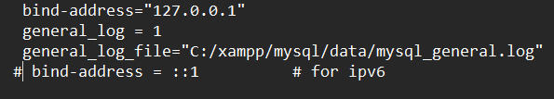

Per testare che l’isolamento del Server Web e del database sia andato a buon fine,attraverso il prompt dei comandi è stato utilizzato il comando netstat per tenere traccia delle connessioni attive:

2.2 Caricamento di DVWA su Apache Web Server
Una volta completato l’isolamento, l'applicazione è stata inserita nella cartella di root di Apache (htdocs di XAMPP), è stato effettuato l'accesso via browser ed è stato inizializzato il database tramite la pagina di setup di DVWA.
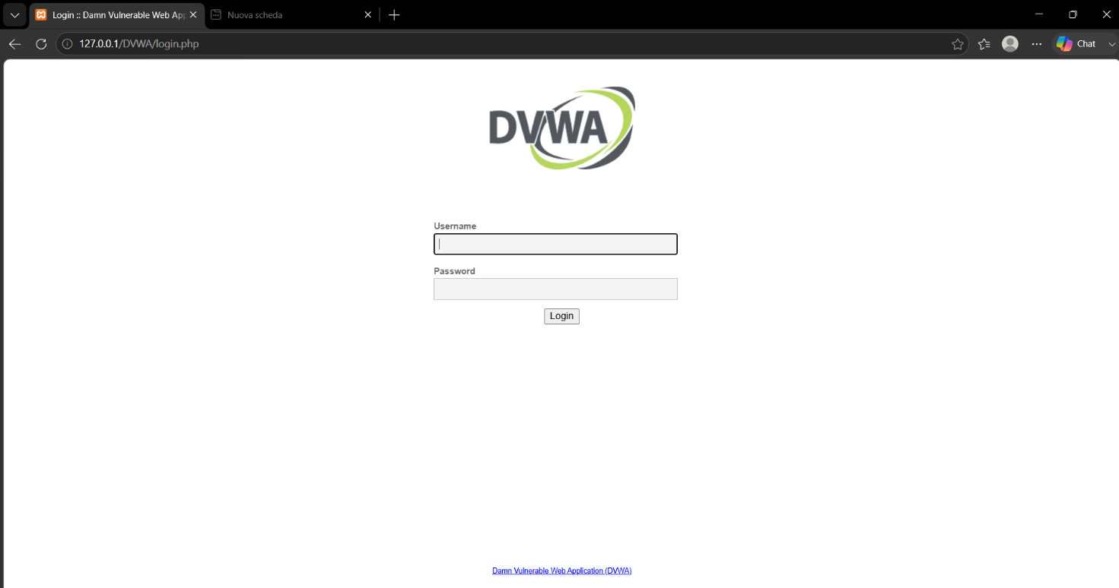

Una volta completato l’accesso e l’inizializzazione del database, è stato possibile passare alla fase di SIMULAZIONE.

3. SIMULAZIONE
Nella fase di simulazione sono state eseguite principalmente due attività chiave:
- Bypass dell'autenticazione;
- Esfiltrazione dei dati con UNION Injection.

3.1 Bypass dell’autenticazione
Sfruttando i campi del form User id,è stata inserita la stringa (‘1 OR ‘1’=’1’) capace di manipolare la logica booleana e costringere la query SQL a valutare la condizione sempre vera,attraverso l’ausilio del costrutto OR, permettendo di entrare nell'area riservata con privilegi amministrativi senza conoscere la password corretta.
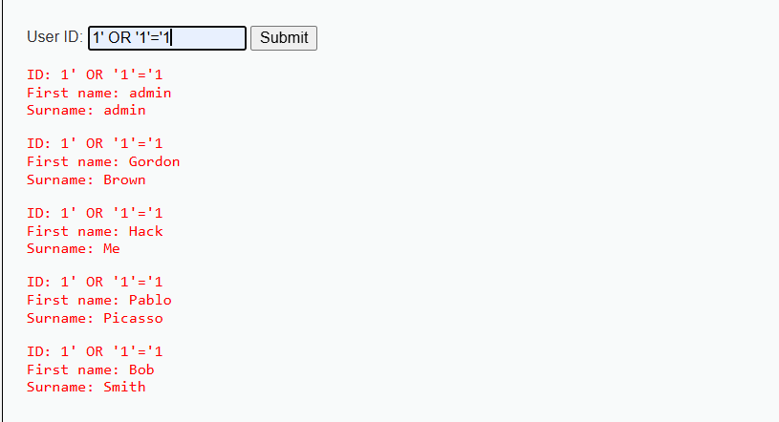

Logs registrati:
Apache Access Log:
127.0.0.1 - - [15/Sep/2026:11:15:20 +0200] "GET /vulnerabilities/sqli/?id=1%27%20OR%20%271%27%3D%271&Submit=Submit HTTP/1.1" 200 4820.
MySQL General log:
Query SELECT first_name, last_name FROM users WHERE id = '1' OR '1'='1'

3.2 Esfiltrazione dei dati con UNION Injection
Nella sezione dedicata alla ricerca o all'estrazione di ID, sono stati sfruttati operatori di tipo UNION (UNION SELECT) per concatenare i risultati della query originale con query personalizzate. Questo ha permesso di interrogare il database di backend per estrarre informazioni sensibili, come la versione del database, l'utente corrente e gli hash delle password degli utenti registrati.
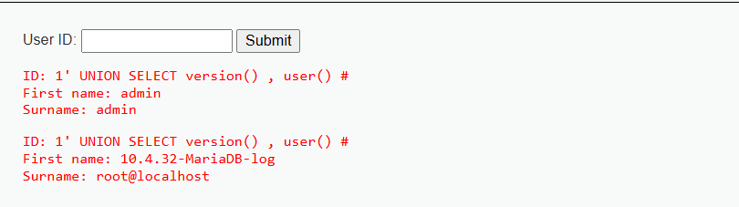
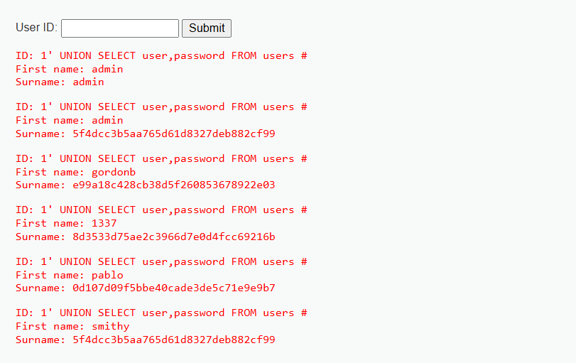

MySQL General log:
Query SELECT first_name, last_name FROM users WHERE id = '1' UNION SELECT user(), version()#

Terminata la fase di simulazione dell’attacco,si è passati all’ultima fase di Containment e remediation.

4.Containment e Remediation
4.1 Containment
Azioni eseguibili per contenere un attacco di questo tipo:
TRIAGE E CONTENIMENTO IMMEDIATO
- Isolamento della macchina, scollegare la macchina dalla rete (disattivando l'interfaccia di rete o isolandola via VLAN/firewall) per impedire all'attaccante di continuare a esfiltrare dati o muoversi lateralmente verso altri server e bloccare/blacklistare l’ip sorgente dell’attaccante dal Firewall.
- Rate Limiting e Drop delle connessioni attive: Se l'attaccante sta eseguendo script automatizzati (come sqlmap che fanno decine di richieste al secondo), oltre a bloccare l'IP si resettano/chiudono forzatamente tutte le sessioni TCP attive generate da quell'indirizzo per interrompere l'esfiltrazione in corso.
- Isolamento del target o blocco della rotta (Routing null/Blackhole): Se l'attacco è distribuito o particolarmente aggressivo (stile DDoS o attacchi massivi da più fronti), si applica un Null Route (o Blackhole routing) sul router di bordo per deviare tutto il traffico diretto verso l'IP della vittima o proveniente dai pool sospetti verso il nulla.
CONSERVAZIONE DELLE EVIDENZE
- Acquisizione di copie forensi: Prima di applicare qualsiasi modifica o bonifica, creare un'immagine forense del disco e un dump della memoria RAM per analizzare l'origine dell'attacco, gli strumenti usati e l'ampiezza della violazione.
- Messa in sicurezza dei log: Isolare e mettere in sicurezza i log di Apache, MySQL e del sistema operativo per evitare che un attaccante possa cancellarli o alterarli per coprire le proprie tracce (log tampering).
ANALISI DELL’IMPATTO
- Verifica dell'esfiltrazione: Controllare i log di database e di rete per capire quali dati siano stati effettivamente letti, modificati o rubati (es. tabelle degli utenti, password, dati sensibili).
- Controllo di persistence (Backdoor): Verificare che l'attaccante non abbia sfruttato la vulnerabilità o l'accesso per caricare script malevoli (web shell) all'interno delle cartelle del server web per garantirsi un accesso futuro.

4.2 Remediation
La fase di Remediation si è concentrata sulla correzione strutturale della vulnerabilità riscontrata nell’applicazione attraverso una patch applicata sul codice sorgente.
Per eliminare il rischio alla radice, si è intervenuti sul codice sorgente abbandonando la concatenazione diretta delle stringhe e introducendo l'utilizzo dei Prepared Statements tramite l'estensione mysqli. Questa contromisura garantisce la separazione netta tra la logica della query SQL e i dati inseriti dall'utente, trattando questi ultimi esclusivamente come valori letterali e neutralizzando definitivamente qualsiasi tentativo di manipolazione o esfiltrazione.
CODICE VULNERABILE:
$id = $_GET['id'];
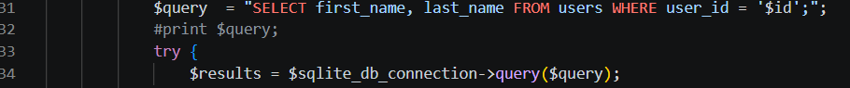
Cosa fa: La variabile $id viene inserita direttamente all'interno della stringa SQL tramite concatenazione (WHERE user_id = '$id'), dopodiché la query viene eseguita in modo diretto con $sqlite_db_connection->query($query).
Perché è pericoloso: Il database riceve una stringa unica già modificata dall'utente. Se l'input contiene comandi SQL o apici, il motore li interpreta come codice eseguibile, causando la vulnerabilità CWE-89 (SQL Injection).
CODICE DOPO LA PATCH:
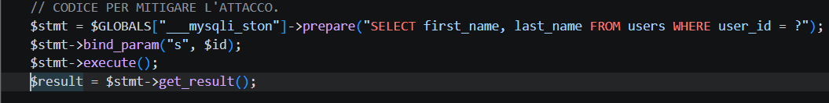
prepare(...): La query viene inviata al database utilizzando un punto interrogativo (?) al posto della variabile. Il database compila la struttura della query prima di conoscere il valore inserito dall'utente.
bind_param("s", $id): Associa in modo sicuro la variabile $id al segnaposto ?. La lettera "s" specifica che il dato deve essere trattato rigorosamente come una stringa (string).
execute(): Esegue la query in modo isolato. Qualsiasi carattere speciale o tentativo di iniezione inserito in $id viene neutralizzato e trattato solo come un semplice valore di ricerca testuale.
get_result(): Raccoglie i risultati restituiti dal database in modo sicuro.

Altre attività di prevenzione per i prossimi attacchi:
- Applicare principio del Least Privilege (fornire solo i permessi strettamente necessari all’account che si connette al database)
- Inserimento di controlli preventivi per verificare che i dati in ingresso rispettino rigorosamente criteri di formato, lunghezza e tipo
- Utilizzo di un WAF al perimetro per intercettare e bloccare in modo automatico le firme di attacco note
- Crittografia e Hashing Sicuro dei Dati: Proteggere i dati sensibili sia in transito (tramite HTTPS/TLS) che a riposo (at rest) applicando cifratura sul database e utilizzando algoritmi di hashing moderni e resistenti (come Argon2 o bcrypt) per la gestione delle password.
- Audit periodici e Patch Management per coprire le vulnerabilità.
5.Alcuni Framework violati
OWASP Top 10 (A03:2021 - Injection): Riferimento principale per le vulnerabilità di iniezione, che si verificano quando dati non affidabili vengono inviati a un interprete come parte di un comando o di una query.
NIST SP 800-53 (Controlli SI-10 e SC-28): Standard sulla sicurezza dei sistemi federali e organizzativi che regolano la validazione degli input (SI-10) e la protezione delle informazioni a riposo e in transito (SC-28).
PCI DSS (Requisito 6.2.4): Standard internazionale per la sicurezza dei dati delle carte di pagamento che impone la protezione esplicita delle applicazioni contro le vulnerabilità di injection.
ISO/IEC 27001 (Controllo A.14 / Sviluppo Sicuro): Standard di gestione della sicurezza delle informazioni che richiede l'integrazione di politiche di sviluppo sicuro e la prevenzione di difetti architetturali nel software.
Conclusione e Lezioni apprese
Questo laboratorio ha permesso di toccare con mano quanto sia sottile il confine tra un'applicazione web funzionante e una pericolosamente insicura. Dal punto di vista di un SOC Analyst o di chi si occupa di sicurezza applicativa, capire come un attaccante sfrutta le debolezze nei form di input è fondamentale per saper interpretare correttamente i log di traffico e riconoscere i tentativi di intrusione.
L'assenza iniziale di processi strutturati di vulnerability assessment e di controllo del codice dimostra che la sicurezza non deve essere vista come un'aggiunta finale, ma integrata fin dalle prime fasi di sviluppo.

Firma del Redattore:
Violante Antonio

